|  |  |  |
| --- | --- | --- |
|  | | |
| **Содержание** | | |
|  |  | стр. |
| 1. | Введение …………………………………………………………………….. | 2 |
| **2.** | ***Нестандартные уроки:*** |  |
| 2.1. | «Свободное падение тел» - урок-исследование (для 9 кл.) …………… | 3 |
|  | Автор: учитель физики Андреенко Н.К. |  |
| 2.2. | «Техника игры в русскую лапту» (для 1-11 кл.) …………………………. | 7 |
|  | Автор: учитель физкультуры Шипилов И.В. |  |
| **3.** | ***Внеклассные мероприятия:*** |  |
| 3.1. | «Своя игра» (для 5 кл.) ……………………………………………………... | 17 |
|  | Авторы: учителя математики Ивацина О.Н., Подкуйко А.А. |  |
| 3.2. | «Чайная церемония» (для 5 кл.) ………………………………………….. | 24 |
|  | Автор: учитель технологии Дудина О.М. |  |
| 3.3. | «Сказочная семья» (для начальной школы) ………………………………. | 30 |
|  | Автор: учитель информатики Филилеева Н.В. |  |
| 3.4. | «В плену компьютерной сети» (для 9 кл.) ………………………………… | 41 |
|  | Автор: учитель информатики Филилеева Н.В. |  |

***«Учитель не только открывает учащимся окно в мир***

***знаний, но и выражает сам себя».***

***А.В.Сухомлинский***

В настоящее время в России идёт становление новой системы образования, ориентированной на вхождение в мировое образовательное пространство. Этот процесс сопровождается существенными изменениями в педагогической теории и практике учебно-воспитательного процесса. Сегодня быть педагогически грамотным специалистом нельзя без изучения всего обширного арсенала образовательных технологий.

Развитие личности школьника идёт на учебном занятии, поэтому задача педагога состоит в том, чтобы обеспечить включение каждого ребёнка в разные виды деятельности. Вспомним, что говорил король одной планеты в сказке Антуана де Сент-Экзюпери «Маленький принц»: «Если я повелю своему генералу обернуться морской чайкой, и если генерал не выполнит приказа, это будет не его вина, а моя!» Что могут означать для нас эти слова? По существу в них заключено **одно из важнейших правил успешного учения**: **ставьте перед собой и перед теми, кого вы учите, реальные цели**.

Задачей современной системы образования становится не только освоение учащимися конкретных предметных знаний и навыков в рамках отдельных дисциплин, но и совокупности «универсальных учебных действий». «Умение учиться» выступает существенным фактором повышения эффективности освоения учащимися предметных знаний, умений, формирование целостной картины мира. Ещё А. Дистервег сказал: «Плохой учитель преподносит истину, хороший – учит её находить».

В концепции новых госстандартов образовательные результаты понимаются как достижение общекультурного, познавательного и личностного развития учащегося. Как научить школьника ориентироваться в очень сложном и постоянно изменяющемся мире – задача стандарта.

Совершенно очевидно, что деятельностная парадигма должна стать основой образовательного процесса. Под эту парадигму необходимы такие технологии работы с обучающимися как проектная деятельность, интеллектуальные и творческие соревнования, групповые игровые технологии.

В данном сборнике учителями – предметниками методического объединения естественно-математического цикла представлены разработки внеклассных мероприятий и нестандартных уроков, которые помогают повысить эффективность процесса обучения, формировать положительную мотивацию учения, активную жизненную позицию. Разнообразие форм внеклассных мероприятий (игра, выставка, презентация) и использование такой формы урока как исследование, заставляет ученика выдвигать гипотезы, излагать собственное мнение, искать самостоятельно способы решения поставленных проблем, что поможет ему стать успешным в жизни. Знания не приходят сами по себе. Нужно усердно работать, прилежно учиться. «Надо учиться не стыдясь, а учить не скупясь», - так сказал в далёкие времена известный мыслитель Василий Великий, и только в этом случае можно надеяться на успех.

**Урок – исследование**

**«Свободное падение тел»**

***Автор****:*

учитель физики Андреенко Н.К.

**«Истина – это то, что выдерживает проверку опытом».**

**А. Эйнштейн**

***Цели урока****:*

1. Ввести понятие о свободном падении тела и ускорении свободного падения; формирование универсальных учебных действий (УУД), посредством выбора эффективных способов решения задач по новому виду движения.

2. Раскрыть причину возникновения одинакового ускорения свободного падения у всех тел (действие силы тяжести); создание способов решения причины возникновения ускорения свободного падения через задачи творческого и поискового характера.

3. Распространить применение уравнения равноускоренного движения на свободное падение тел. Обучение умению использовать наглядные модели, рисунки для описания нового вида движения.

***Оборудование****:* трубка Ньютона, насос Камовского, картон, бумага, шарики разной массы, штатив, наклонная плоскость.

***Оформление к уроку****:*

1. Опорный конспект темы урока на графопроекторе или плакате. Каждому учащемуся выдать такой опорный конспект для вклеивания в тетрадь.(4)
2. Плакат с рисунком из учебника физики за 10 класс

(автор: Мякишев Г.Я.).(1)

1. На доске можно записать план урока в виде задач урока:
2. Определить вид движения;
3. Выявить особенности этого движения;
4. Записать уравнение этого движения;
5. Научиться применять уравнение этого движения в конкретных ситуациях.(2)
6. ***Формулировка темы и задач урока учителем****.*
   1. Тема нашего урока – «Свободное падение тел». Нам необходимо описать свободное падение тел, используя информацию Определения вида движения путем эксперимента с наклонной плоскостью.
   2. Фронтальный эксперимент для исследования причин падения тел одинаковой массы и размера, разной массы и размера, в воздухе и разряженном пространстве.
   3. Подняв над партой два одинаковых листа бумаги, один из которых предварительно был скомкан, отпустите их и понаблюдайте за их падением, сделайте вывод;

из текста, плакат с рисунком, физические опыты по теме урока.

1. ***Актуализация знаний.***

Повторение характеристик известных видов движения (равномерного, равноускоренного, прямолинейного, криволинейного). Выдвижение предположения о том , к какому виду можно отнести изучаемое движение.

1. ***Объяснение материала****:*

(скомканный лист достигает парты раньше, следовательно, время падения при одинаковой массе тел зависит от их формы).

* 1. Повторите опыт с двумя одинаковыми по форме листами бумаги и картона (оба достигают парты практически одновременно, следовательно, у тел одной и той же формы, но разной массы время падения практически одинаково).
  2. Проведение учителем опыта с трубкой Ньютона: рассмотреть падение тел разной массы и формы, когда в трубке есть воздух и когда воздух из трубки выкачан насосом Камовского.

**Проблемный вопрос**: Почему тела падают по-разному?

***Версии****:*

1. Влияет масса тела
2. Мешает воздух
3. Влияет форма тела

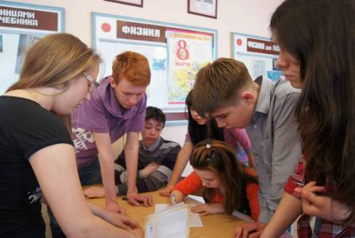

Учитель предлагает учащимся «обратиться» к Аристотелю и послушать первое общеизвестное учение, созданное им о падении тел.

(Сделать маскарадный костюм).

|  |  |
| --- | --- |
| **«Выступление Аристотеля»**:    «Я долгое время наблюдал за падением тел и считаю, что тяжелый камень падает быстрее сухого листа потому, что скорость падения тела пропорциональна его весу». Я писал в своих трудах: «Падающие тела движутся без воздействия посторонних тел, а значит, без действия на них какой-то силы». Я утверждаю: «Чем тяжелее тело, тем скорее оно стремится к земле». |  |

***Проблемный вопрос учителя****:* Прав ли был Аристотель?

Обсуждение с учащимися версий.

Подвести учащихся к выводу о том, что тело любой массы и формы падает на землю с одинаковым ускорением. Затем учитель предлагает «послушать Галилея», т.к. именно Галилей впервые правильно охарактеризовал падение тел, используя не только наблюдение, но и эксперимент.

|  |  |
| --- | --- |
| **«Выступление Галилея»**  (ученик выступает в маскарадном костюме):  «Я родился в 1564 году в итальянском городе Пизе. Скатывая шары по наклонной плоскости, я обратил внимание на то, что тела различной массы имеют одинаковое ускорение. А, сбрасывая тела различной массы и формы с наклонной Пизанской башни, я обнаружил, что более легкие тела достигают земли немного позднее тяжелых, но опаздывают «не больше чем на два пальца». Почему? Я полагаю, что если бы воздуха бы не было, то тела, брошенные с башни, достигали бы земли одновременно. В пустоте легкое птичье перышко упадет одновременно с тяжелым камнем». |  |

**Учитель**: что же, мы с вами стоим на позиции Галилея и тоже считаем, что сопротивление воздуха влияет на падение тел. Опыт с трубкой Ньютона это нам доказал. **Падение тел в вакууме называют свободным падением.**

***Проблемный вопрос****:* Что же еще является причиной падения тел с одинаковым ускорением?

Листопад, снегопад, камнепад – это синонимы к слову «падение».

Учащиеся приходят к выводу, что тела падают с одновременным ускорением потому, что на них действует сила тяжести, далее вводится понятие ускорения свободного падения, зависимости кинематической формулы для этого вида движения.

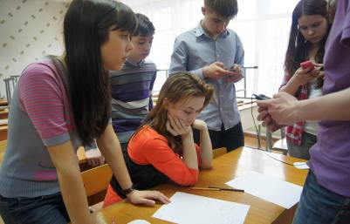

**4. Закрепление и обобщение знаний (**на конкретном примере**)**:

Сколько времени падал бы груз с высоты Останкинской телебашни (540м)? Какова была бы его скорость в момент падения на землю?

(ответ: 10,5с, 103м/с)

Вывешивается плакат с рисунком и основным уравнением свободного падения тел:



**5. Задание на дом**:

Определить, как будет двигаться тело, брошенное вертикально вверх с начальной скоростью.

**Литература к уроку**:

1. Мякишев Г.Я. Физика: Учеб. для 10кл. общеобразовательных учреждений/ Г.Я. Мякишев, Б.Б. Буховцев, Н.Н. Сотский. – 12-е издание – М.: Просвещение, 2004. – 336с.
2. Ромашкевич А.И. Физика. Механика. Учимся решать задачи. 10 класс/ А.И. Домашкевич. – 3-е издание, пересмотр. – М.: Дрофа, 2007. – 190x.
3. Касьянов В.А. Физика. 10 кл.: Учебн. для общеобразоват. учеб. заведений. – 3-е изд., стереотип. – М.: Дрофа, 2002. – 416с.
4. Шаталов В.Ф. и др. Опорные конспекты по кинематике и динамике: Кн. для учителя: из опыта работы/ В.Ф. Шаталов, В.М. Шейман, А.М. Хант. – М.: Просвещение, 1989. – 143с.

**Методическая разработка урока физкультуры по теме**

**«Техника игры в русскую лапту»**

**(8–9-е классы)**

***Автор работы****:*

учитель физической культуры Шипилов И.В.

***Цель:*** всестороннее развитие физических способностей, формирование потребности движения и здорового образа жизни через приобщение учащихся к народным играм (лапте).

***Задачи урока:***

* **Образовательные**: формирование основ взаимодействия в команде; закрепление умений и навыков ловли и передачи мяча, повторение и закрепление теоретических сведений по правилам игры;
* **Оздоровительные**: развитие ловкости, быстроты, координации, укрепление здоровья, привитие интереса к здоровому образу жизни;
* **Воспитательные**: снятие эмоционального стресса; развитие чувства дружбы, взаимопомощи, взаимовыручки, коллективизма.

***Тип урока:*** обучающий

***Метод проведения****:* фронтальный, индивидуальный, групповой, игровой, метод непосредственной наглядности.

***Место проведения:*** школьный стадион МБОУ СОШ № 72.

***Инвентарь:*** теннисные мячи, биты разного размера, разметка, свисток.

***Время проведения:*** 45 минут.

|  |  |
| --- | --- |
| Подвижная игра — естественный спутник жизни ребенка, источник радостных эмоций, обла­дающий великой воспитательной силой. Народные подвижные игры являются тради­ционным средством педагогики. Испокон веков в них ярко отражался образ жизни людей, их быт, труд, национальные устои, представ­ления о чести, смелости, мужестве, желание обладать силой, ловкостью, выносливостью, быстротой и красотой движений, проявлять смекалку, выдержку, творческую выдумку, находчивость, волю и стремление к победе. |  |

Русская лапта пользовалась особой популярностью. В нее играли взрослые и дети. Она приносила людям веселье, радость, воспитывала удаль, смелость, находчивость, ловкость, решительность, выдержку, взаимоуважение между соперниками, развивала быстроту и выносливость, укрепляла здоровье играющих.

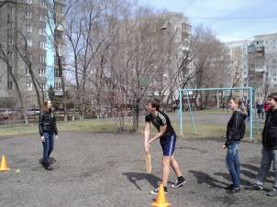

Исключительная ценность этой игры заключается в том, что начинать заниматься ею можно с дошкольного возраста и продолжать эти занятия в течение многих лет жизни. Кроме того, для игры не нужны дорогостоящий инвентарь, специальная спортивная форма и оснащенные аппаратурой игровые площадки. Игра доступна всем, так как включает естественные двигательные действия и не требует от игроков специальной подготовки.

РЛ может носить как чисто оздоровительный, так и спортивный характер, предусматривая спортивное совершенствование молодежи. Использование РЛ как средства физической культуры в оздоровительных целях, несомненно, будет способствовать формированию и совершенствованию жизненно важных двигательных умений и навыков, повышению функциональных возможностей всех систем и органов организма занимающихся, формированию потребности в общении со своими сверстниками и ориентации играющих на здоровый образ жизни, формированию личностных качеств и позитивных черт характера.

Игра на свежем воздухе, особенно в весенне-осенние периоды, без сомнения, должна последовательно повышать устойчивость организма к простудным и инфекционным заболеваниям, а также вредным влияниям неблагоприятной внешней среды нашего региона.

Лапта создаёт предпосылки для формирования и регулирования универсальных учебных действий обучающихся.

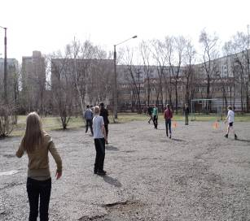

В сфере личностных УУД формируются умения самостоятельно делать свой выбор в игре, оценивать игровые ситуации и поступки игроков по команде, формируются мотивации достижения и готовности к преодолению трудностей на основе умения мобилизовать свои личностные и физические ресурсы.

В области регулятивных действий игра способствует развитию умения планировать, контролировать и оценивать свои действия, вносить соответствующие коррективы. Так, во вовремя игры, бьющий должен пробить лаптой (битой) по мячу так, чтобы он перелетел зону подачи. Если удар оказался правильным игрок решает сам бежать ему или не бежать. В данном моменте учащиеся оценивают игровую ситуацию и принимают решение, которое может принести команде дополнительное очко.

В области коммуникативных действий развитию взаимодействия, ориентацию на партнёра, умение договариваться в отношении целей и способов действия, распределение функций и ролей в совместной деятельности, адекватно оценивать собственное поведение и поведение партнёра по команде и вносить необходимые коррективы в интересах достижения общего результата.

Лапта – игра командная. Каждая команда согласно действующим правилам состоит из 10 игроков.

**Разметка площадки**

**Место подачи город**

**пригород**

**Зона подачи (штрафная линия)**

**кон (дом)**











**Поле(20-40м)**

 



 

  

**Площадка**: ровная открытая, 30-60 м (длина) на 20-40 м (ширина).

**Инвентарь**: теннисный мяч, бита (длина 60-110 см, ширина 8-13 см, ручка закругленная, вес не более1500 гр.)

**Время игры**: до определенного счета в партии, по времени и т.д.

После разделения на команды, используя считалки, расчет и т.д. по жребию определяется, какая команда будет бьющей, другая соответственно – водящей. Задача бьющей команды пробить мяч как можно дальше и сильнее в поле, перебежать его до дома и при благоприятных обстоятельствах вернуться обратно в город и тем самым принести команде очко. Водящая команда осаливает перебежчика.

Бьющая команда занимает линию города, другая располагается в произвольном порядке по всему полю. Капитан команды или сами игроки устанавливают очередность пробития. Из водящей команды определяется подавальщик, который подбрасывает бьющему мяч строго вверх, с открытой ладони.

Бьющий (метальщик) должен пробить лаптой (битой) по мячу так, чтобы он перелетел зону подачи (*штрафную линию, в зависимости от возраста играющих составляет 8-15м; с начинающими, ее можно совсем не использовать ,но определить тогда зону безопасности, хотя бы метра 3-4,так как бита может вылететь из рук при подаче).* Удар считается правильным если мяч перелетел зону подачи (штрафную линию) приземлился на поле, не вышел за боковые пределы площадки, или по воздуху пересек линию дома(кона), причем перелет допустим, поэтому как правило дальше этой линии располагается игрок(чистильщик),чтобы при дальнем ударе оказаться ближе к мячу. Метальщик решает сам бежать ему или не бежать**.** После удара, если игрок не побежал или промахнулся, или мяч не перелетел зону подачи - он отправляется на место (пригород) откуда при правильном ударе можно будет бежать *(пригород - от последнего игрока**команды в пределах 3метров).* Если игрок выбежал за линию города, он обязан бежать, шаг не считается выбеганием. Бежать с места подачи имеет право только что пробивший, все остальные бегут с пригорода, обратно можно возвращаться по всему полю. Последний игрок имеет право на три удара, а если ни разу не попал, то смена команд. Последнему игроку не следует при правильном ударе бежать сразу, если никто из игроков его команды не вернулся из дома. Как только кто-либо один вернулся, то право на три удара переходит к нему, если же несколько игроков смогли вернуться, то опять устанавливается очередность, а пробивавший отправляется в пригород.

Если игрок водящей команды поймал мяч в воздухе-«свеча» и происходит смена команд ролями, если же мяч не пойман, а игрок или несколько игроков - «горожане» перебегают поле, то нужно осалить бегущих или передать мяч тем игрокам ближе к которым находятся бегущие. Осаливать за линией дома нельзя. Если пытаясь осалить игрока - промах, то игрок может не добегать до дома, а сразу вернуться в город, все остальные игроки как можно быстрее добегают до дома и ждут правильного удара или благоприятной ситуации.

Игроку - подавальщику можно передать мяч и он имеет право выходить навстречу бегущим, а поймав мяч произвести осаливание. Нельзя умышленно препятствовать бегущим, задерживать их.

Итак:

Смена происходит в следующих случаях:

1. Если у бьющей команды не осталось игрока, имеющего право на удар.  
2. Если игрок водящей команды поймал «свечу» в поле или за линией кона.  
3. Если игрок бьющей команды, перебегающей поле, осален мячом, брошенным в него игроком водящей команды.

4. Если произошло самоосаливание игрока бьющей команды. Самоосаливание случается: если игрок коснется мяча в пределах поля; выбежит за боковую линию поля или наступит на нее; начав перебежку, возвратится за линию кона или города.

Штрафные очки даются:

1. За умышленную задержку, применение силовых приемов, создание препятствий бегущим.

2. За опасные удары, отбрасывание биты.

3. Убегание с битой после подачи.

4. За три подряд неправильных подкидываний.

5. За оскорбления.

**Ход урока**

1. **Подготовительная часть: 10 минут.**

**1. Построение, приветствие, сообщение задач урока.**

**2. ОРУ**

* Кисти рук в «замок». Кистевое вращение.
* Вращение рук вперед и назад, в сочетании с перекатом с пятки на носок.
* Наклоны на каждый шаг.
* Выпады на каждый шаг.

**3. Бег** *(темп спокойный)*

* Бег приставным шагом правым, левым боком.
* Бег с захлестыванием голеней спиной вперед.
* Бег с захлестыванием голеней назад.
* Бег с высоким подниманием бедра.
* Челночный бег

*(беговые упражнения выполняются на игровой площадке)*

Обратно учащиеся возвращаются медленным шагом, восстанавливая дыхание.

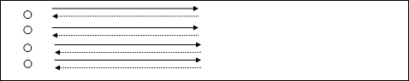

**II. Основная часть: 32 минуты.**

**1. Перестроение в две шеренги.**

**2. Упражнение на совершенствование ловли и передачи малого мяча***(количество повторений 9-10 раз).*

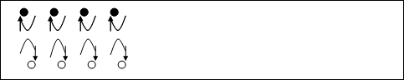

* В высокой стойке подбросить мяч одной рукой вверх над собой и поймать в «ловушку» (ладони соединены, пальцы врозь и слегка согнуты).
* Подбросить мяч вверх над собой, повернуться кругом и поймать мяч двумя руками.
* Подбросить мяч над собой, повернуться на 360° и поймать мяч.
* Подбросить мяч над собой, присесть и поймать.
* Подбросить мяч вверх – вправо, влево, вперед, назад, сместиться под мяч и поймать его.

**3. Упражнение в парах** *(количество повторений 6-8 раз):*

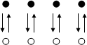

* Прямая передача мяча от плеча через площадку.
* Один игрок набрасывает мяч по средней (или высокой) траектории на голову партнеру, другой, смещаясь на мяч, ловит его и выполняет набрасывание в обратном направлении.
* Первый игрок бросает мяч с достаточной силой о пол, второй игрок его ловит после отскока и выполняет бросок в обратном направлении.
* Один игрок стоит спиной к партнеру, который, бросая ему мяч, произносит: «хоп» и т.п. тот быстро разворачивается и ловит его.
* Игрок с мячом отворачивается, второй игрок произносит: «пас» и т.п. первый игрок разворачивается и передает пас.
* Перекатывание мяча по площадке.

**4. Упражнение в тройках** *(количество повторений 5-6 раз):*

* Первый игрок передает пас второму игроку, второй третьему и в обратном порядке.



* Тоже, но игроки меняются местами.
* Первый игрок передает мяч второму игроку, второй передает мяч третьему, третий прямую передачу первому.



* Тоже, но игроки меняются местами.
* Первый игрок катит мяч по полу второму игроку, второй делает передачу третьему, третий – прямую передачу первому.



**5. Совершенствование техники удара битой по теннисному мячу, способом сверху.**

* Исходное положение – стоя, ноги врозь: одну ногу выставить вперед, держа биту над головой, сделать замах назад, прогнуться и резким движением выполнить имитацию удара по мячу, активно сгибая туловище и выпрямляя руки.
* В стойке готовности выполнить удары по мячу, подброшенному партнером на указанную высоту.

*Площадку делим на три зоны:*

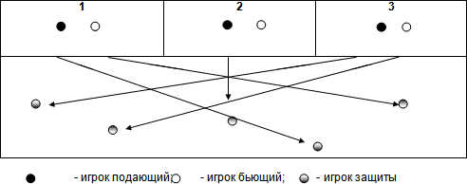

1-я зона – удары в ближнюю и дальнюю правую половину площадки.  
2-я зона – удары в центр площадки.  
3-я зона – удары в левую ближнюю и дальнюю половину площадки.

Удары производят по очереди, затем игроки меняются зонами для удара. На игровой площадке, игроки защиты ловят мячи и передают их обратно подающим игрокам.

**6. Двухсторонняя игра (15 минут)**

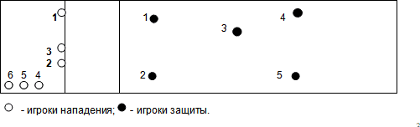

**III. Заключительная часть: 3 минуты.**

1. Построение, ходьба. Упражнения на восстановление дыхания.
2. Подведение итогов урока.

***О ЛАПТЕ***

                                                                 «Дело было вечером,

    Делать было нечего…»

        1         С.Михалков

Мы на лестнице сидели, в небо звёздное глядели.

Я, прищурив левый глаз, долго всматривался в Марс.

Санька, находясь в тоске, ковырял ножом в доске.

Скучно нам вдвоём сидеть в небо звёздное глядеть.

Был бы мой отец банкир, он бы мячик мне купил.

Мы играли б в баскетбол, мы гоняли бы в футбол.

Нас в бассейн бы записали, лучше всех бы мы ныряли.

Но…родители-то наши на заводе нашем «пашут»,

И совсем они не рады жить с зарплаты до зарплаты.

Хорошо Петровой Томе у нее компьютер в доме,

Она с заката до рассвета пользуется Интернетом.

Васька тоже не гуляет, на приставке он играет,

После школы как шальной в бой уходит с головой.

А с Толяном вовсе глухо, с музыкальным его слухом,

С нами во дворе играть запретила ему мать.

Вдруг не так он мяч поймает, пальчики свои сломает.

         2

Мы ещё разок зевнули и ещё разок вздохнули.

Санька, бросив ковырять, стал деревню вспоминать:

«Помню, как в начале лета, дед, наевшись винегрета,

Целый вечер вспоминал, как юнцом в ЛАПТУ играл.

А потом, под выходные, косточки размяв, больные,

Нас на ближний луг собрал и лапту нам показал.

Небо тучи затянули, мы ещё разок зевнули,

И решили поутру начинать играть в лапту.

Я, на дальней антресоли, вещи, где лежать для моли,

Мячик теннисный нашёл, с ним на школьный двор пришёл.

Санька тоже приволок от лопаты черенок.

Посмотреть на это чудо прибежали кто откуда.

Васька, Томка вместе с кошкой, Толик с рюкзаком картошки.

Очень скоро возле нас собрался почти весь класс.

        3

Без проблемы разделили, две команды получили.

Санька, ветеран игры, выбрал роль себе судьи.

«Объясняю по порядку: мячик, бита и площадка.

Линию нарисовали – «городом» её назвали.

И от «города» до «кона» надо бегать – будь здорово!

Тот, кто с битой тот метальщик, мяч бросает подавальщик,

« В поле» водящие – снайперы настоящие.

Вот игрок берет лапту и выходит на игру .

Подавальщик мяч бросает, а метальщик отбивает.

Попадёт, кто битой в мяч пусть несётся к «кону» вскачь.

Там немного постоит и обратно пусть бежит.

За пробег туда-сюда получают два очка.

А водящий не зевает, мячик в «поле» подбирает.

И в бегущего по «полю» мяч кидает сильно,  вволю.

Ну, в кого он попадет,  пусть потерпит, не ревёт.

Как в бегущего попали с «поля» быстро убежали,

 а не то соперник вас пересалит в тот же час.

И придётся вам опять мячик в поле подбирать.

Да! Ещё забыл сказать! Можно с «лёта» мяч поймать.

Что ж,  такому ловкачу удалось поймать свечу.

И под звонкое «Ура!» будет сделана игра.»

         4

Мне хватило минут пять, чтобы правила понять.

Поначалу всё не сложно: мяч подбросил осторожно,

Замахнулся от плеча и… промазал сгоряча.

Я потом шесть раз кидал и ни разу не попал.

Но не зря я так старался,  мячик всё равно поддался.

Метров сто он пролетел, я его искать вспотел.

Сколько раз бежал по полю я сейчас даже не вспомню.

Сколько мазал, сколько бил… как на всё хватило сил!

Мы играли до заката, к нам ещё пришли ребята.

Показалось, правда,  мало, но ведь это лишь начало.

В этот вечер городской распростились мы с тоской.

Наконец мечта сбылась – по душе игра нашлась!

***Литература:***

1. Володченко В.Ю., Юмашев В.Б. Выходи играть во двор. М.: Мол. гвардия. 1984. – 126 с.

2. Коджаспиров Ю.Г. Развивающие игры на уроках физической культуры 5–11 классы. Методическое пособие. М., Дрофа, 2003. – 176 с.

3. Кузнецова З.М. Народные игры на уроках физической культуры. Наб. Челны, 1996, 100 с.

4. Физическая культура: воспитание, образование, тренировка. Научно-методический журнал РАО, Российского государственного университета физической культуры, спорта и туризма, 2004 год, № 5.

5. Сайт Федерации лапты России www.lapta.ru

Сайты: www.ruslapta.ru , www.mucnkap.ru/forum/topic , [www.1september.ru](http://www.1september.ru),

www. sportcom.ru

**Внеклассное мероприятие по математике**

**«Своя игра»**

***Авторы работы:***

учителя математики

Подкуйко А.А.

Ивацина О.Н.

***Предмет****:* математика

***Возраст****:* 5 класс(10-11 лет)

***Форма занятия****:* игра

***Программное обеспечение:*** ПК, проектор, программа «Своя игра»

***Цель:*** стимулировать интерес к математике и расширять кругозор учащихся.

***Задачи:***

*Обучающие:*

Обобщение и систематизация знаний учащихся;

Закрепление основных понятий базового уровня;

Контроль и оценка уровня знаний учащихся.

*Развивающие:*

Развитие познавательного интереса;

Развитие логического мышления и внимания;

Формирование потребности в приобретении знаний.

*Воспитательные:*

Воспитание сознательной дисциплины и норм поведения;

Воспитание ответственности, умения принимать самостоятельные решения;

Воспитание духа соревнования.

**Правила проведения игры**

В игре принимают по 4 человека от каждого класса. Остальные учащиеся становятся болельщиками, которые тоже могут принимать участие в игре. На экран выводится таблица, по ней участники выбирают ячейку с вопросом. Вопрос выводится на экран и озвучивается учителем, право ответа принадлежит той команде, участники которой первыми поднимут руку. При правильном ответе команде прибавляется указанное количество баллов, при неверном – на этот вопрос отвечает другая команда. Если ни одна из команд не дала правильного ответа, то предлагается ответить болельщикам.

В финальном раунде команды поочередно, начиная с той, которая набрала наибольшее количество баллов, называют тему, которая им наименее интересна. Данная тема убирается из таблицы. И в итоге звучит вопрос оставшейся темы. На обдумывание вопроса отводится три минуты, по истечении времени участники сдают письменный ответ, за правильный ответ прибавляется 1000 баллов. После подведения итогов объявляется победитель игры.

**Ход игры**

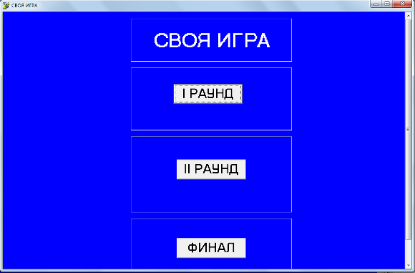

***1 раунд***

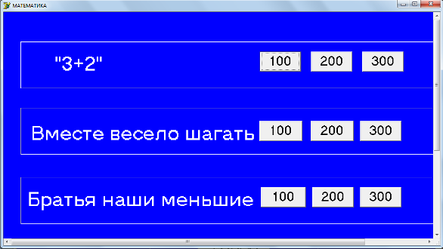

***“3 + 2”***

**100 б.** Петух, стоя на одной ноге, весит 3 кг. Сколько он весит, стоя на двух ногах?

**[3 кг]**

**200 б.** Летели утки: одна впереди и две позади, одна позади и две впереди, одна между двумя и три в ряд. Сколько летело уток**? [Три утки одна за другой]**

**300 б.** На сковороде могут одновременно жариться 2 котлеты. Каждую надо обжарить с двух сторон, причем для обжаривания одной стороны требуется 1 мин. За какое наименьшее время можно поджарить 3 котлеты? **[За 3 мин]**

***“Вместе весело шагать”***

**100 б.** Шла старуха в Москву, навстречу ей три старика, да еще с каждым стариком по два внука. Сколько всего человек шло в Москву? **[Одна старуха]**

**200 б.** Бежала тройка лошадей. Каждая лошадь пробежала 5 км. Сколько км пробежала тройка? **[5 км]**

**300 б**. Шли две матери с дочерьми, да бабушка с внучкой, нашли полтора пирога. Сколько пирогов досталось каждой? **[Полпирога]**

***“Братья наши меньшие”***

**100 б**. Скажите, сколько в комнате кошек, если в каждом из четырех углов сидит по кошке, против каждой кошки сидит по три кошки и на хвосте у каждой кошки – еще по кошке? **[4 кошки]**

**200 б**. Над рекой летели птицы: голубь, щука, две синицы, два стрижа и пять угрей. Сколько птиц? Ответь скорей! **[5 птиц]**

**300 б**. Два отца и два сына поймали 3 зайцев, причем каждому из них досталось по одному зайцу. Как это могло случиться? **[Их было трое: дедушка, его сын и внук]**

***2 раунд***

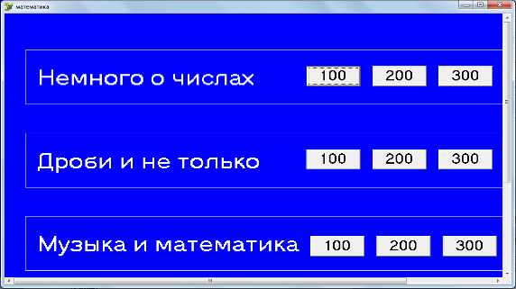

***“Немного о числах”***

**100 б.** Как число 666 увеличить в полтора раза, не производя над ним арифметических действий? **[Перевернуть - 999]**

**200 б.** Разделите число 100 на половину. Каков результат? **[100 : 0,5=200]**

**300 б**. В басне “Волк и ягненок” И.А.Крылов утверждает: “…У сильного всегда бессильный виноват: тому в истории мы тьму примеров слышим…”. Какое число встречается в этих строках, и как оно переводилось у разных народов?

**[Тьма - очень много, невообразимое множество, миллион, десять тысяч, сотня сотен]**

***“Дроби и не только”***

**100 б.** Какой знак нужно поставить между 2 и 3, чтобы получить число большее 2, но меньшее 3? **[Запятую]**

**200 б.** Летел по небу гусь, да полгуся, да четверть гуся, да две осьмушки гуся. Сколько всего летело гусей? **[Два]**

**300 б**. Вдоль улицы стоят 100 домов. Мастера попросили изготовить номера для всех домов от 1 до 100. Чтобы выполнить заказ, он должен запастись цифрами. Не пользуясь карандашом и бумагой, подсчитайте в уме, сколько девяток потребуется мастеру? **[20]**

***“Музыка и математика”***

**100 б**. Какими двумя нотами измеряется морской путь? **[Ми, ля]**

**200 б.** Какие ноты при соединении обозначают только часть чего-либо? **[До, ля]**

**300 б.** В классе 35 учеников, из них 20 школьников играют на пианино, 11 поют в хоре, 10 ребят музыкой не занимаются. Сколько детей поющих в хоре играют на пианино?  **[6]**

***Финальный раунд***

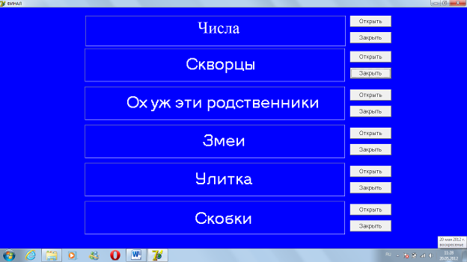

***1. Скворцы***

Когда скворцы сели по одному на дерево - одному скворцу не хватило дерева, а когда на каждое дерево село по два скворца – одно дерево осталось свободно. Сколько было скворцов и сколько деревьев?**[4 скворца и 3 дерева]**

***2. Ох уж эти родственники***

У мальчика столько же сестер, сколько и братьев, а у его сестры вдвое меньше сестер, чем братьев. Сколько в этой семье братьев и сколько сестер?

**[4 брата и 3 сестры]**

***3. Змеи***

В русской народной сказке "Хрустальная гора" Иван-царевич сражался по очереди с тремя змеями. У первого из них было в 2 раза меньше голов, чем у второго, а у второго – в 2 раза меньше, чем у третьего. Общее число голов у змеев – 21. Сколько голов было у каждого змея до встречи с Иваном-царевичем? **[3, 6, 12]**

***4. Улитка***

Улитка ползла по стволу дерева высотой в 30 метров. За день она может подняться вверх на 3м., но за ночь соскальзывает вниз на 2м. Сколько времени ей понадобится, чтобы добраться до вершины? **[28]**

***5. Скобки***

9999999=100

Расставьте скобки и математические знаки.

**[(99 - 9) : 9 + ( 99 - 9) = 100]**

***6. Числа***

Алеша задумал число. Он прибавил к нему 5, потом разделил сумму на 3, умножил на 4, отнял 6, разделил на 7 и получил число 2. Какое число задумал Алеша? **[10]**

Приложение

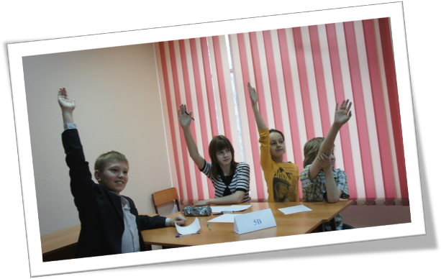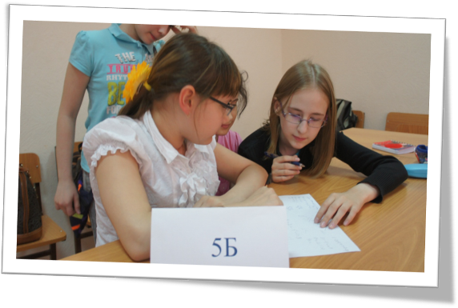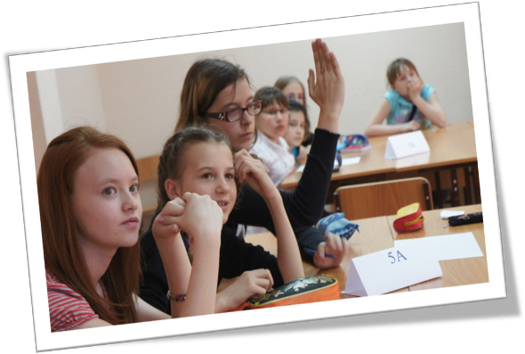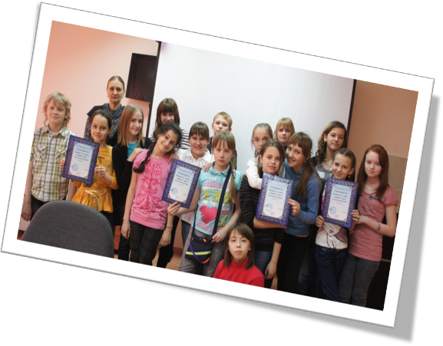

**Внеклассное мероприятие по технологии (5 классы)**

**«Чайная церемония»**

***Автор:***

учитель технологии Дудина О. М.

***Цель:*** Восстановление досуговой культуры общения для формирования коллективных связей.

***Задачи:***

1. Способствовать удовлетворению потребности в общении, самовыражении

2. Развитие творческих способностей.

3. Привлечение школьников к выполнению общезначимых и практически важных проектных заданий.

***Оформление:***

1. Выставка

2. Для участников и гостей накрыты столы, на них самовары, чашки, сладости к чаю

3. На стенках прикреплены изображения самовара, русской печи, плакаты: «Чай пить – приятно жить», «Выпей чашку – прогонишь тоску», «С чаем лиха не бывает».

4. Русская народная музыка.

***План проведения:***

1. Зачин

2. Викторина «Чаевничание»

3. Домашнее задание

4. Прощание

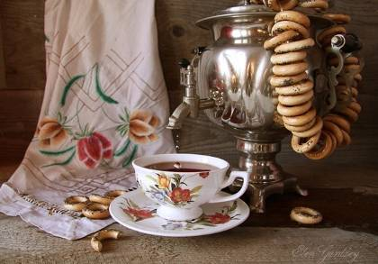

***Ход праздника:***

**1. Зачин**

***Учитель****:*  Здравствуйте! Сегодня наша встреча посвященная традициям русского национального чаепития. Мы надеемся, что вы не только вспомните, но и узнаете много нового, а также интересного и весёлого и с пользой проведёте время. А начнём мы нашу встречу с рассказа о том, без чего не обходиться ни одно чаепитие, что собирает всех вместе, что согревает тело и душу, т.е. начнём мы с рассказа о чае.

**Ведущий 1.** Чаепитие органично вписывается в традиции русского гостеприимства. Традиции были весьма замечательные. Каждая эпоха привносила что-то, менялись формы гостевания и правила этикета, утварь и ассортимент блюд для стола. Но оставались неизменными заповеди гостеприимства, предписывающие встречать гостей хлебом-солью, добрым отношением и горячим чаем.

Ещё восточные мудрецы утверждали, что чай усиливает дух. Смягчает сердце, удаляет усталость, побуждает мысли. Он способен сделать человека более благодушным, миролюбивым, неслучайно, поэтому давняя традиция предписывает пить чай при важных переговорах.

**Ведущий 2.** Древние философы учат, что чаепитие, это преклонение перед всем прекрасным. Чай - это бережливость, потому что учит находить комфорт в простом и скромном. Прежде всего, у чая мягкий и неповторимый аромат, ни с чем несравнимый вкус. Но сказать о вкусе и запахе чая - это сказать, слишком мало. Чай - это богатейшая аптека. Чайный лист содержит стимулирующие вещества, полезные для желудка кислоты, эфирные масла, которые создают этот аромат. В свежих листьях чая витамина «С» в 4 раза больше, чем в лимоне, а в зелёном в 10 раз большем, чем в черном. Благодаря стольким витаминам. Благодаря стольким витаминам, чай оказывает на организм благотворное влияние: повышает умственную активность, устраняет усталость, улучшает пищеварение, среди лечебных растений чай занимает одно из почетных мест.

**Ведущий 1**. Существует придание: когда однажды (это было за много веков до нашей эры) китайскому императору кипятили воду, в сосуд упало несколько листьев чайного куста. Вода потемнела, от неё исходил тонкий, приятный аромат. Настой попробовали и восхитились. Это было первое в мире чаепитие.

**Ведущий 2.** Путь чая в Европу был долгим и трудным. Не все европейцы умели обращаться с чаем. Сохранился рассказ об английском моряке, который прислал своей матери ценный, по тем временам, подарок - фунт чая. Она пригласила гостей на изысканное заморское блюдо. Сварив весь фунт чая, слила по её мнению коричневую горькую воду, разложила по порциям вареные чайные листья и, приправила их сметаной и, подала к столу.

**Ведущий 1**. В России чай стал известен в 1638 году. Царский стольник Тюменец будучи послом в Монголии, впервые попробовал на пиру питьё, которое ему понравилось и Алтын хан послал русскому царю Михаилу Федоровичу несколько подов чаю. В России чай получил широкое распространение, особенно в северных и восточных областях, Сибири и Северной Азии. Правда долгое время это напиток считался редким и был принадлежностью знати. Мещане и купцы старались во всём поддержать чаепитие в России, и за 300 лет оно стало настолько популярным, что превратилось в один из национальных обычаев. Один из иностранных путешественников заметил, что русские до того наупражнялись в приготовление чая, что неожиданно для себя изобрели самовар.

**Викторина « Чаевничание»**

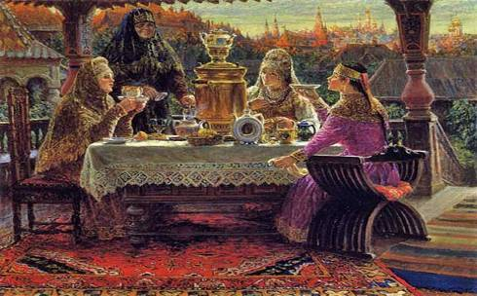

***Для проведения викторины приготовить карточки с буквами «А», «В», «С», «Д» для каждой команды.***

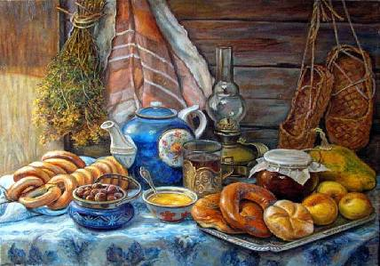

*Учитель:* А теперь посмотрим, насколько хорошо вы знаете о чае и как внимательно слушали. На столах лежат карточки с буквами. Я задаю вопрос, называю варианты ответов, вы поднимаете ту букву, которая по вашему мнению соответствуют правильному ответу.

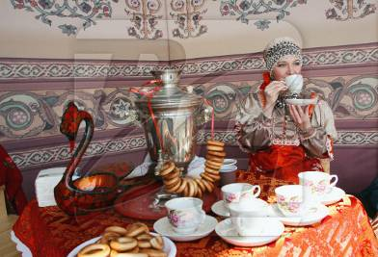

**Вопросы:**

1. Стол к чаепитию накрывают:

А) скатертью

В) скатертью с прозрачной клеенкой

С) клеёнкой

2. Где располагается на столе самовар:

А) в центре стола

В) слева от хозяйки

С) справа от хозяйки

3. Какого чая не бывает:

А) черного

В) коричневого

С) зеленого

Д) красного

4. Во сколько раз в чае больше витамина «С» чем в лимоне:

А) 2

В) 6

С) 4

Д) 3

5. Какой водой заваривают чай?

А) горячей

В) бурнокипящей

С) «белый ключ»

6. Сколько видов пирогов пекли хозяйки?

А) менее 10

В) не менее 20

С) не менее 50

7. Какое блюдо пришло к нам из другой страны?

А) варенье

В) печенье

С) суфле

8. Что добавляли в тесто, чтобы получить «рябые» блины?

А) гречку

В) зверобой

С) морковь

9. Расположите от самого прошлого к настоящему способы употребления чая:

А) из чашки

В) из блюдца

С) из стакана с подстаканником

10. Как сейчас принято кушать пироги и жирные пирожки?

А) с помощью вилки и ножа

В) руками

С) с помощью вилки

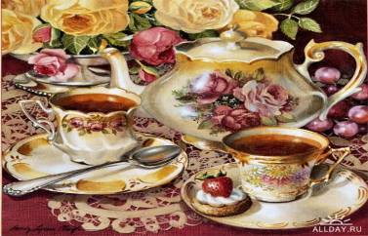

11. Как раньше хозяева намекали гостям, что пора и честь знать.

А) культурно раскрывали двери настежь

В) пели отходную песню, что-то вроде колыбельной

С) выдавали пряник «разгоняй»

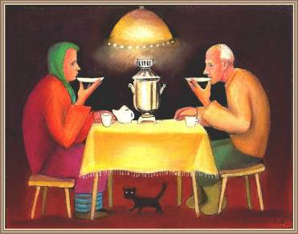

**Ведущий 2.** В разных странах пьют чай по-разному. Отличительной чертой русского чаепития являются общение, частушки, песни, за столом звучат прибаутки, перевертыши и, кроме этого, пляски и хороводы.

**Ведущий 1.** Давайте посмотрим, как команды выполнили домашнее задание.

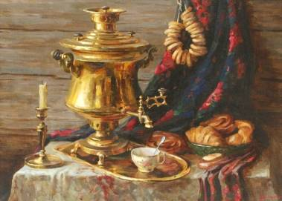

**3. Домашнее задание:**

Команды по очереди показывают присутствующим свое «домашнее задание».

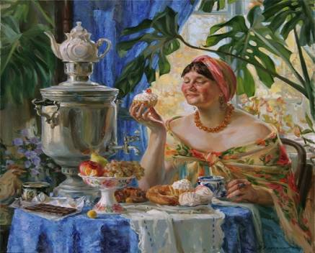

**Литература:**

1.[www.goodsmatrix.ru](http://www.goodsmatrix.ru)

2.[www.tea.ru](http://www.tea.ru)

3.[www.onlytea.ru](http://www.onlytea.ru)

4.[www.tea-line.ru](http://www.tea-line.ru)